
GIỚI THIỆU SÁCH HAY THÁNG 9
Kính thưa các thầy, cô giáo cùng toàn thể các em học sinh thân mến!
Trong buổi giới thiệu sách đầu tiên của năm học mới 2017 – 2018 ngày hôm nay, thư viện nhà trường sẽ giới thiệu tới các thầy, cô giáo và các em một bộ sách về chủ đề an toàn giao thông.
Các em thân mến! Trong số chúng ta có những bạn nhỏ thường được bố mẹ đưa đón đi học, như vậy là rất an toàn phải không nào? Thế nhưng có rất nhiều bạn phải tự đi về do bố mẹ không có điều kiện đưa đón hoặc bạn đó đã lớn có thể tự đi được. Việc đi lại như vậy sẽ rất nguy hiểm nếu như các em không được trang bị những kiến thức về an toàn giao thông. Để cung cấp những kiến thức cơ bản và để đảm bảo cho các em an toàn khi tham gia giao thông, hôm nay cô sẽ giới thiệu tới các em bộ sách “Giáo dục an toàn giao thông” của NXB Giáo dục.
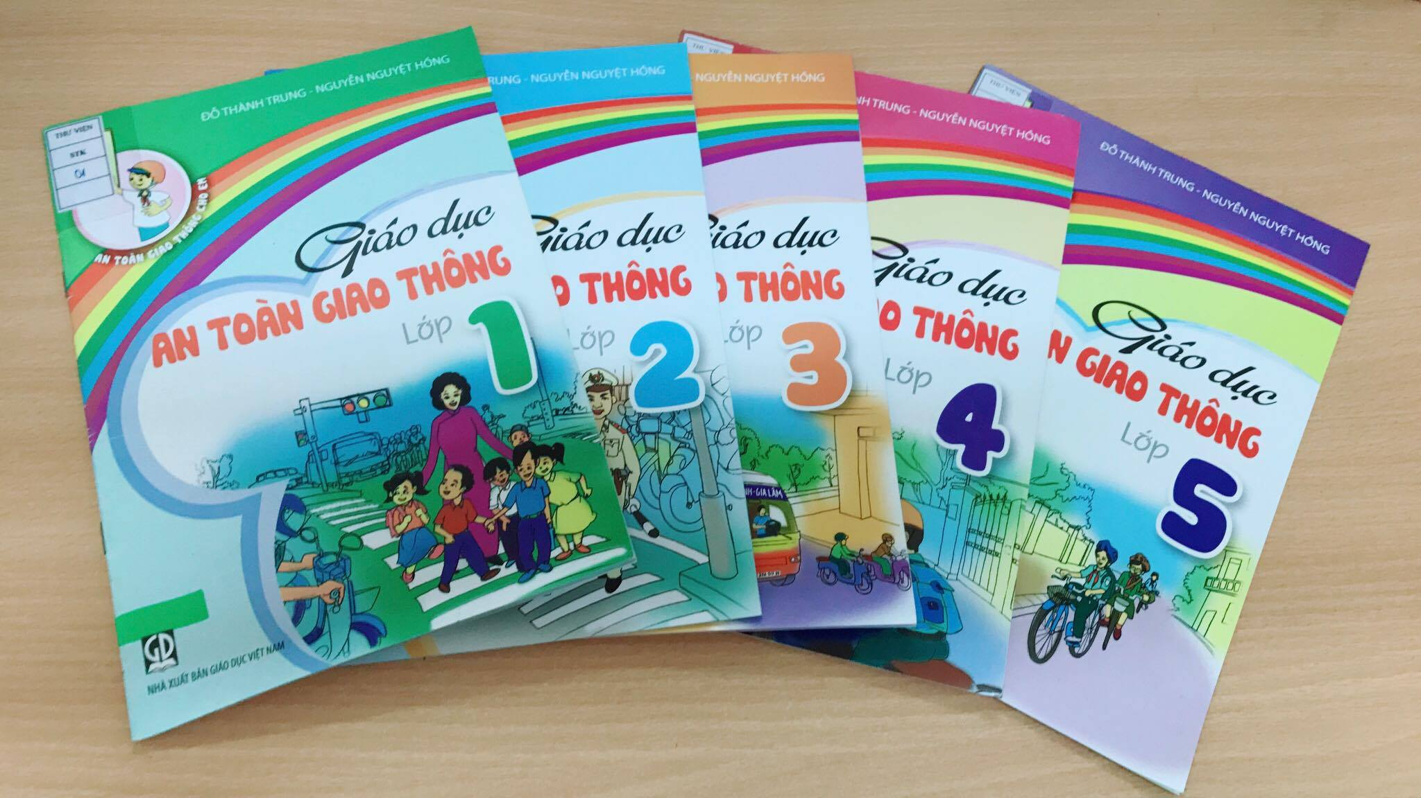
Bộ sách gồm 5 cuốn, từ lớp 1 đến lớp 5, mỗi cuốn sách được biên soạn theo chủ đề với nội dung phù hợp với từng lứa tuổi học sinh. Sách gồm 27 trang, khổ 17x24 cm. Mỗi chủ đề bài học đều có hình ảnh tiêu biểu để cho các em nhìn nhận, đánh giá, mục đích để các em tự nhận thức. Dưới mỗi hình ảnh là câu hỏi trắc nghiệm để học sinh tự trả lời. Sau những hình ảnh trực quan, học sinh tìm hiểu và trả lời là phần ghi nhớ các em có thể rút ra những bài học về an toàn giao thông và không an toàn khi tham gia giao thông.
Đến với trang bìa các em sẽ được thấy hình ảnh những biển báo giao thông, các phương tiện tham gia giao thông hay những chú công an đường phố, các em học sinh tham gia giao thông nổi bật trên gam màu nhẹ nhàng. Giữa trang bìa là lời tựa cho cuốn sách Giáo dục an toàn giao thông do nhà xuất bản


Giáo dục Việt Nam xuất bản năm 2016 của tác giả Đỗ Thành Trung, Nguyễn Nguyệt Hồng.
Cuốn “Giáo dục an toàn giao thông lớp 1” sẽ cung cấp cho các em những kiến thức cơ bản nhất giúp các em tham gia giao thông một cách an toàn từ việc đi bộ, ngồi trên phương tiện giao thông, hay sang đường đúng cách,..Các em cũng sẽ được tìm hiểu đường phố và học cách nhận biết các loại đèn tín hiệu giao thông đấy!
Thật thú vị phải không nào? Đến với cuốn “Giáo dục an toàn giao thông lớp 2” chúng mình sẽ được tìm hiểu các hiệu lệnh và biển báo giao thông đường bộ như: biển báo cấm người đi bộ, chỉ được rẽ phải, phần đường dành cho xe thô sơ, cấm đi ngược chiều,… Chắc hẳn những chiếc biển báo này không xa lạ với chúng mình phải không? Sau khi tìm hiểu bài số 13 trang 12 thì chúng mình hãy cùng nhau ghi nhớ và thực hiện đúng nhé!
Đố các em, con đường an toàn là con đường như thế nào? Đến với bài học thứ 5 trong cuốn “Giáo dục an toàn giao thông lớp 3” các em sẽ có câu trả lời đấy! Dù đi học hay đi chơi, để đảm bảo an toàn khi tham gia giao thông, các em hãy chọn con đường đảm bảo an toàn nhất để đi nhé!
Trong bài học thứ 3, cuốn “Giáo dục an toàn giao thông lớp 4” chúng ta sẽ được dạy cách đi xe đạp an toàn, một bài học vô cùng bổ ích và cần thiết cho học sinh chúng mình. Hay những nguyên nhân và cách phòng tránh tai nạn giao thông trong chương trình “Giáo dục an toàn giao thông lớp 5” đấy!
Bộ sách này cung cấp những kiến thức cơ bản về an toàn giao thông cho học sinh nhằm góp phần từng bước đẩy lùi tai nạn giao thông, tạo dựng môi trường giao thông an toàn, thân thiện.
Hi vọng bộ sách này sẽ là nền tảng quan trong giúp các em trở thành những công dân gương mẫu nói chung và tuân thủ pháp luật về trật tự an toàn giao thông nói riêng, xây dựng xã hội văn minh, giàu đẹp. Và đó cũng là điều chỉ dẫn bổ ích, những hình ảnh đúng cần theo, những hình ảnh sai cần tránh, giúp các em biết cách đi đường theo đúng quy định.
Qua bộ sách này, cô mong rằng các em sẽ tự trang bị cho mình những kiến thức về tham gia giao thông an toàn và các em có thể chia sẻ kiến thức này tới cha mẹ, anh chị, bạn bè của mình để hướng tới mục đích “AN TOÀN GIAO THÔNG LÀ HẠNH PHÚC CỦA MỌI NHÀ”.
Cuối cùng, xin kính chúc các thầy cô và các em học sinh luôn tham gia giao thông một cách an toàn.
Người viết: Hoàng Thị Hiền – NV Thư viện

